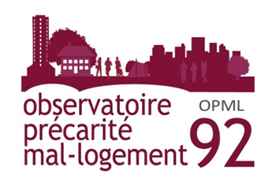
ATELIERS DE L’OPML92

Il y a quelques mois l’Observatoire de la précarité et du mal logement dans les Hauts de Seine (OPML92) a pris l’initiative d’organiser un cycle d’ateliers destiné aux acteurs des associations, notamment à celles qui interviennent dans les domaines du logement et de l’aide aux personnes en difficulté. Les objectifs de ces ateliers étaient de permettre aux volontaires intéressés de :
- Mieux appréhender les questions de pauvreté, de précarité et de mal logement au niveau de leur territoire (commune, EPT),
- De savoir utiliser les multiples données rassemblées par l’OPML92,
- De connaître et d’analyser les politiques existantes en la matière : acteurs, dispositifs, réglementation, et enjeux pour les personnes concernées.
Un premier cycle d’ateliers a eu lieu en début d’année 2020 rassemblant 12 personnes.
Fort de cette première expérience, l’Observatoire se propose d’organiser un nouveau cycle d’ateliers mais selon un format plus resserré et laissant une plus grande place à un constat et à une analyse des situations locales partagés avec les participants. Le cycle se composerait ainsi des 2 ateliers d’une matinée d’une durée de 3 h chacune.
Ces cycles d’atelier seront organisés pour chacun des quatre territoires des Hauts-de Seine au cours du premier semestre de2022 en commençant par Vallée Sud Grand Paris pour un groupe de 10-15 personnes.
L’objectif est d’apporter les éléments pour co-construire avec les acteurs de terrain un diagnostic sur leur commune/territoire à partir des données de l’OPML92 afin de les aider à identifier au mieux les publics en difficultés et les principaux problèmes auxquels ils sont confrontés, à dialoguer avec ou interpeller les élus et les institutions sur la mise en œuvre des politiques locales d’hébergement et de logement et à orienter au mieux leurs actions sur le terrain pour apporter des réponses aux difficultés décelées.

